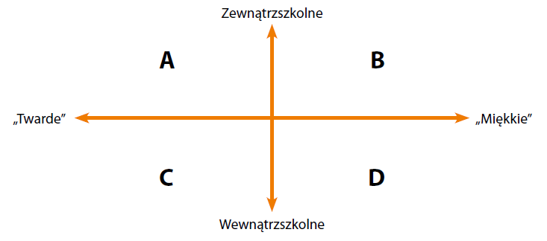
Mapa źródeł informacji o szkole
Opracowanie M. Taraszkiewicz i K. Bednarek.

